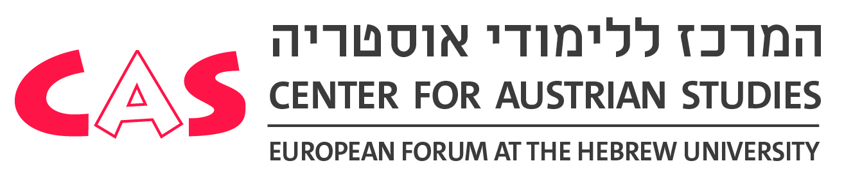

טופס רישום למלגות ללימוד השפה הגרמנית באוסטריה
ע"ש פרופ' ד"ר פטר לנדסמן

פרטים אישיים
שם פרטי בעברית |  |  |  |  |  |  | שם משפחה בעברית
מספר/י טלפון סלולרי |  |  |  |  |  |  | כתובת דואר אלקטרוני
לימודים
לימודים לתואר |  |  | שנה לתואר |  |  | אוניברסיטה |  | חוג
לימודי גרמנית
כמה זמן למדת גרמנית? |  | היכן?
 |  | 1.
 |  | 2.
 |  | 3.
 | שם ממליץ/ה |  |  |  | מספר טלפון |  |  |  | דואר אלקטרוני
1.
2.

בהנחה שהנסיעה לאוסטריה תתאפשר, נא דרג/י עד ארבעה קורסים לפי העדפתך על פי טבלת תאריכי הקורסים שבעמוד 3.
1 = העדיפות הגבוהה ביותר. 2 = עדיפות שנייה וכן הלאה. תאריכי הקורסים מופיעים בעמ' 3.
 | אוניברסיטה | תאריכי הקורס
1.
2.
3.
4.

יש לסמן אחת מן האפשרויות הבאות:
אני מעוניין להשתתף בקורס בכל מקרה – גם אם ניתן יהיה לנסוע לאוסטריה וגם אם נישאר בישראל והלימודים יהיו מקוונים.
אני מעוניין להשתתף בקורס רק אם ניתן יהיה לנסוע לאוסטריה.
אני מעוניין להשתתף בקורס רק אם הלימודים יהיו מקוונים.

פרטים נוספים
שם פרטי באנגלית (כפי שמופיע בדרכון) | שם משפחה באנגלית (כפי שמופיע בדרכון)
מספר תעודת זהות / מספר תלמיד | מספר דרכון
אזרחות שאיננה ישראלית | מספר דרכון
תאריך לידה

הערות:
יש לשלוח בדוא"ל את המסמכים הבאים עד ליום א', 11 באפריל 2021 בשעה 13:00, לכתובת casscholarships@savion.huji.ac.il. שמו של כל קובץ צריך להיות כפי שמופיע בסוגריים:
- טופס זה (Surname + given name + "form". למשל: Smith John form)
- מכתב בקשה אישי המפרט את הזיקה בין נושא הלימודים לבין הצורך בידיעת השפה הגרמנית (Surname + given name + "essay") – המעוניינים בקורס קצר (לא וינה) יגישו את המכתב באנגלית.
- גיליון ציונים – ניתן לצלם מסך במערכת המידע האישי באינטרנט (Surname + given name + "transcript")
- אישור לימודים – ניתן לצלם מסך במערכת המידע האישי באינטרנט (Surname + given name + "enrollment" )
- אישורים על לימודי גרמנית – עבור מי שלמד/ה (Surname + given name + "German")
- שתי המלצות משני חברי סגל המכירים את עבודת המועמד/ת תישלחנה על ידי חברי הסגל לכתובת הדוא"ל שלעיל.
מועמדות שתוגש שלא לפי ההנחיות שלעיל – תיפסל על הסף.
לבירורים ניתן לפנות למרכז ללימודי אוסטריה, חדרים 6203-4, בניין הפקולטה למדעי הרוח, טלפון:
02-5883866/1969. דוא"ל casscholarships@savion.huji.ac.il.
להלן תאריכי קורסי הקיץ:
(ניתן ללחוץ על הקישורים למידע נוסף)

וינה | 6 ביולי-27 באוגוסט 2021
קלאגנפורט | 5-23 ביולי 2021
 | 26 ביולי-13 באוגוסט 2021
 | 16 באוגוסט-3 בספטמבר 2021

לתשומת לבך, שנת הלימודים תשפ"א תסתיים ב-30 ביוני 2021.

שאלות נפוצות

ש: באילו שפות יש להגיש את החומר?
ת: ניתן להגיש את החומר, כולל מכתבי ההמלצה, בעברית או באנגלית.

ש: נכנסתי לאתר הקורס בווינה, ולא מצאתי קורס בתאריכים שאתם מציעים. יש שם רק קורסים בני חודש. האם יש טעות בטופס המלגה?
ת: אין טעות. המלגה שאנו מציעים היא לשני קורסים בזה אחר זה, ביולי-אוגוסט.
ש: אז האם אפשר לקבל חצי מהמלגה ולנסוע לחודש בלבד בווינה?
ת: לא. המלגה היא לחודשיים, לא פחות.

ש: קורס הקיץ עולה לי גם על מועדי א' וגם על מועדי ב'. מה לעשות?
ת: יש להגיש בקשה למועד ג' לוועדת ההוראה של הפקולטה. אפשר לקבל מהמרכז ללימודי אוסטריה אישור על הזכייה במלגה, אך ההחלטה אם לאפשר לתלמיד להיבחן במועד ג' תלויה במדיניות הפקולטה שהתלמיד לומד בה.

ש: מעולם לא למדתי גרמנית. עד כמה הדבר פוגע בסיכויי לזכות במלגה?
ת: לימודי גרמנית קודמים מהווים יתרון, אך אינם הכרח.

ש: תחום הלימודים שלי אינו דורש ידע בשפה הגרמנית. האם יש טעם להגיש מועמדות?
ת: כן. המלגה מוצעת לכל תלמידי האוניברסיטה העברית, בכל שלבי הלימודים.

